三、需求分析

（一）业务需求

1.总体业务功能框架
2025年科技成果转化智能应用系统项目拟建设科技成果转化创新生态服务系统、科技成果转化评价系统，围绕成果转化方面搭建科技成果转化技术标准公共服务平台、智能交互、创新活动管理、智能服务工具、产业创新孵化、创新积分管理等内容，创新评价方面加强地市科技创新能力评价、省级高新区综合评价、省级农业高新区绩效评价、新型研发机构评价、科研机构评价、孵化器评价等内容建设，打造统一信息化支撑能力，实现科技要素数据应汇尽汇，全面提升智能化服务水平，促进科技行业数字化转型。
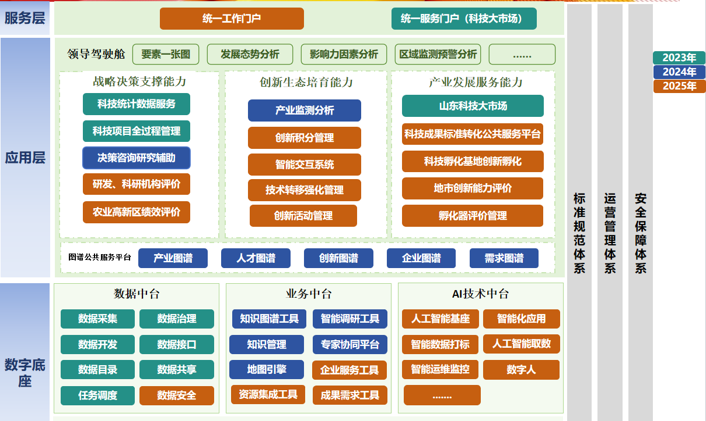
业务功能架构图

2.系统功能设计

（1）科技成果转化创新生态服务系统
高质量科技成果转化是实现高水平科技自立自强的重要抓手，建设科技成果转化智能服务系统，提升科技成果转化能力，提高科技成果专利质效，主要建设科技成果转化技术标准公共服务、科技成果转化创新积分管理、科技成果转化创新活动管理、科技孵化基地创新服务、科技智库智能服务工具、科技成果转化人工智能问答、科技成果转化智能交互、科技成果转化服务平台国产化适配等模块。
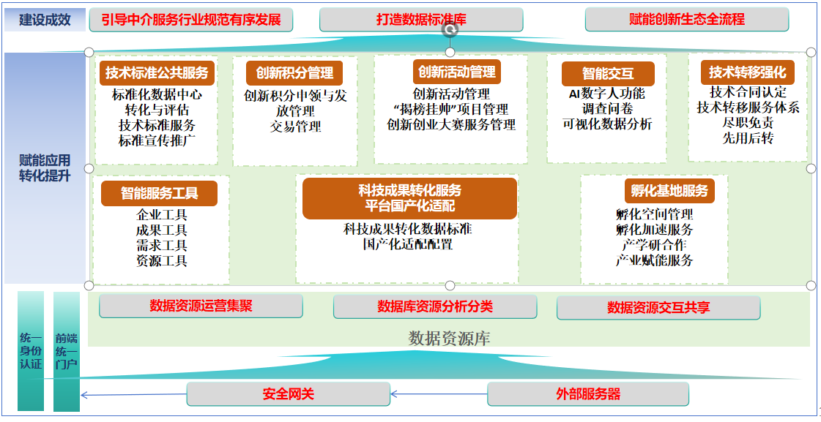
科技成果转化创新生态服务系统业务架构
- 科技成果转化技术标准公共服务系统
一是按科技成果与技术标准转化全流程服务，打造一个汇集科技成果库、标准数据库、检验检测机构、知识产权服务机构、评价机构、科技评估师、法律咨询库、专利数据库、结构化标准库、标准指标库、专标委库等数据库的科技成果转化系统；二是建设包含技术标准转化流程信息化和智能化服务、转化成果评价、评价相关方的监督和考核等模块；三是深入开展标准资料性要素语义单元的内部组织逻辑分析，同时为技术标准知识图谱提供专业术语语料数据库。
- 科技成果转化创新积分管理系统
创新积分管理系统是为了支持科技型企业开展研发活动，促进其与高校、科研院所以及科技服务机构的合作，使用创新积分进行支付而设计的管理系统。主要功能包括创新积分的申领与发放、使用与兑换、交易管理、可兑换与不可兑换现金的体系管理等。
- 科技成果转化创新活动管理系统
创新活动管理系统支持科技型企业、高校、科研院所以及各类服务机构通过创新活动提升自身创新水平、推广技术成果转化，主要功能包括“揭榜挂帅”征集系统、活动预约与管理等。
- 科技孵化基地创新孵化服务
科技孵化基地创新孵化服务主要包括开发设计创新孵化基地，主要功能包括：创新孵化加速功能、技术研发支持、知识产权管理、产业服务、赋能服务等。
- 科技智能服务工具系统
提供用户有关成果、政策、企业、需求、资源工具的应用推广。主要功能包括成果推荐匹配相关智能工具、企业服务相关工具、政策匹配相关工具、需求匹配相关工具、资源分析相关工具、数据集成相关工具等。
- 科技成果转化智能交互系统
提供智能便捷交互服务提高平台用户使用便捷与服务精准，功能主要包括AI数字人智能问答服务、智能推荐服务、调差问卷、数据可视化展示等。
- 科技成果转化服务平台国产化适配
科技成果转化服务平台的国产化适配开发调整，满足国产化信创环境的适配以及数据的标准化处理。
- 科技成果技术转移强化管理系统
建设一个集技术合同认定、技术经纪人及体系、“先用后转”、“尽职免责”于一体的科技转化强化管理系统，其流程设计应紧密围绕促进科技成果转化这一目标展开。首先，需构建技术合同认定模块，确保所有技术交易活动都在合法合规的框架内进行，为科技成果转化奠定坚实基础。接着，建立和完善技术经纪人及体系模块，培养并引入专业的技术经纪人，他们将作为桥梁，精准对接技术供需双方，提高转化效率。在此基础上，引入“先用后转”机制，允许企业在一定条件下先行使用技术，再根据实际效果决定是否进行正式转化，以此降低企业的转化门槛和风险。最后，设立“尽职免责”模块，明确各方在转化过程中的责任和义务，确保在出现问题时能够及时、公正地处理，保障转化活动的顺利进行。整个系统流程设计应注重各模块之间的协同与配合，形成闭环管理，以最大化地促进科技成果的高效、安全转化。

（2）科技成果转化评价系统
科技创新能力评价主要面向各级科技主管部门内部对区域、高新区、农业高新区以及新型研发机构、孵化器等科研主体进行评价，健全科技创新评价体系。
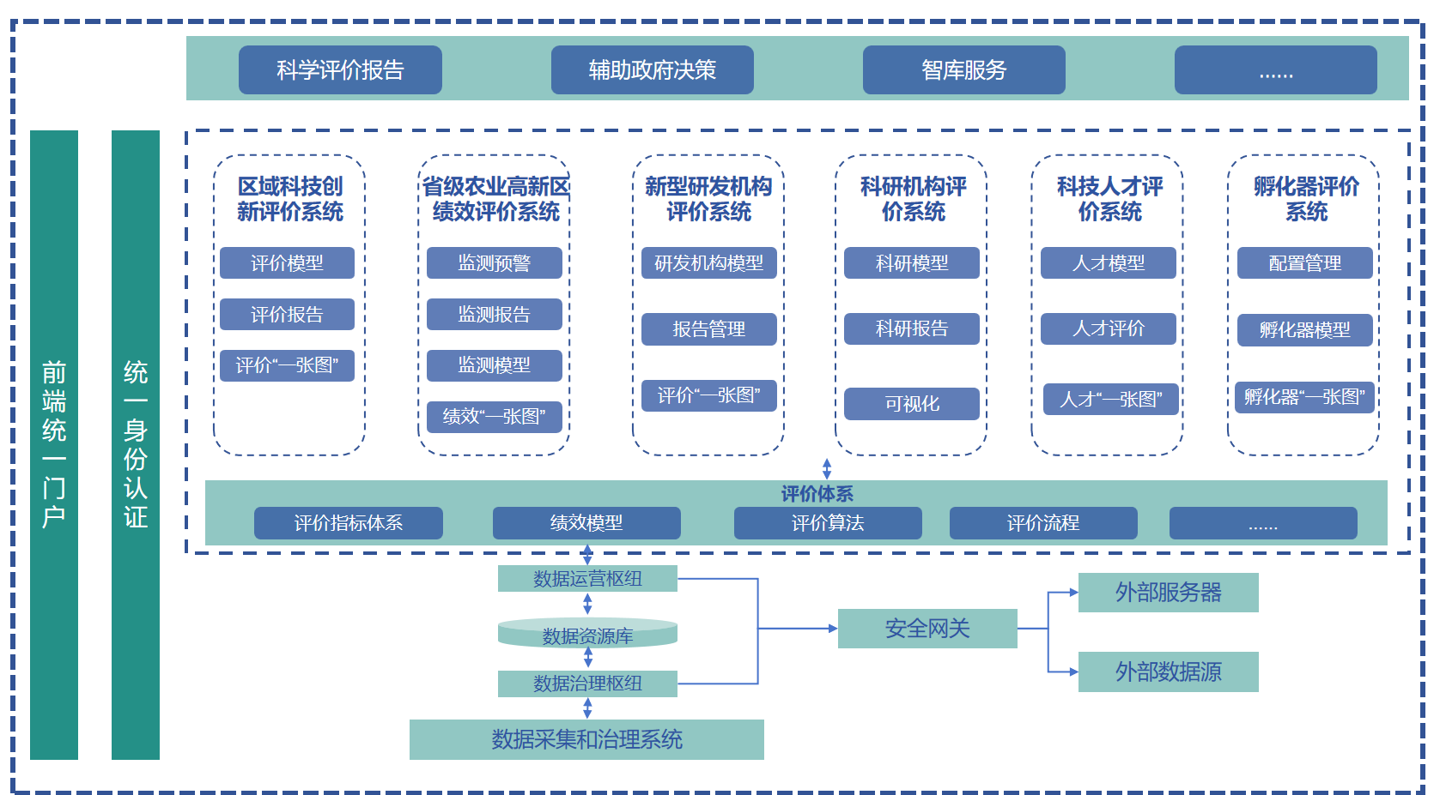

科技成果转化评价业务架构
- 基础通用支撑功能管理系统
科技创新评价数据主要来源可以从国家统计局、省统计局、省科技厅等相关省直部门及各市科技局务系统、基础信息资源库和各部门相关政务共享信息资源等途径获得。利用接口对接、文件共享或数据共享的方式获取评价数据。对不同数据来源的各类异构数据（结构化、半结构化、非结构化）进行充分的治理和融合，保证数据的全面性和准确性。支撑功能确保了系统的稳定性和可靠性，提升了开发效率和质量，降低了运维成本，促进了业务创新和发展，并保障了信息安全和合规性。
- 地市创新能力评价系统
进一步完善省、市、县区域创新能力评价指标体系。按照《山东省人民政府关于深化创新型省份建设若干措施的通知》（鲁政字〔2019〕142号）中“省科技、统计部门会同有关部门建立创新型省份建设指标监测评价体系和进展监测机制”的部署，开展省、市、县创新能力评价与监测。围绕创新投入、产出、生态、企业创新及促进经济高质量发展设置评价指标体系，突出质量和贡献，明确优势与短板。形成《山东省区域科技创新能力评价报告》《山东省县域创新能力评价报告》，为区域创新协调发展提供决策支撑。
- 省级农业高新区绩效评价系统
为加强对山东省农高区管理，提高全省农业综合效益和竞争力，连片带动乡村振兴，结合农高区特色，构建“山东省农业高新区绩效评价指标体系”，提升省级农业高新区高质量发展，形成《山东省省级农业高新区创新绩效发展报告》，为政府部门了解省级农高区发展现状，实现动态管理提供决策支撑。
- 新型研发机构评价系统
建立分类评价体系，围绕科学研究、技术创新和研发服务等方面，科学合理设置评价指标，突出创新质量和贡献，注重发挥用户评价作用。评价内容包括管理运行水平、科研活动、产出、效益等，按照科学研究、技术创新和研发服务三类建立分类评价体系，并加强评价结果应用。根据评价成绩，总结新型研发机构取得的成效，梳理存在的问题，提出改进意见，指导新型研发机构提高建设水平。
- 科研机构评价系统
科研机构的评价，旨在全面、客观地评估其科研活动和成果的质量和影响。以提升研究质量、优化资源配置、增强科研影响力为目标，制定相符合的评价标准并建立评价指标体系。根据科研机构的特点和科研活动的性质，选择适当的输入、过程、输出和成果指标，搜集相关的数据和信息，采用多种评价方法，如文献分析、同行评议、案例研究等，将定量分析和定性分析结合起来，对科研机构的科研活动进行全面评估。评估其科研方向的前瞻性、研究质量的优异性、成果转化的有效性等，并将评价结果反馈给科研机构，作为其持续改进和决策的依据，鼓励科研机构根据评价结果调整策略，优化资源配置，提高科研效率和影响力。
- 孵化器评价系统
从服务能力、孵化绩效和可持续发展三个方面进行综合考量，推动孵化器的高质量发展，完善孵化服务体系，提高孵化服务水平。孵化器的评价旨在科学评价孵化器的发展状况，并引导其朝着更加专业化和高效的方向发展。评估孵化器在投融资服务、公共技术服务、创业导师服务、资源整合能力以及孵化器链条建设等方面的表现，引导孵化器建立更加专业化的服务体系，提升服务水平，从而更好地支持在孵企业的成长
1）加强科技资讯数据采集手段建设，为评价提供全面的资讯数据信息辅助，科技数据监测系统能够收集到关于科技创新主体相关的新闻、报道、舆情、资讯等数据信息，科技资讯采集数据作为非官方数据，作为权威官方部门科技统计信息的补充，是进行评价的辅助，有助于评价机构或专家对科技创新主体进行全面、准确的评估。同时科技数据监测还可以帮助揭示科技创新的规律和趋势。通过对大量数据的分析，可以发现科技创新的发展方向、热点领域以及潜在的技术突破点，具有重要的参考价值，有助于他们更好地把握科技创新的脉搏。
2）为打造和培育我省新质生产力提供决策支撑。中共中央政治局第十一次集体学习提出，加快发展新质生产力。中央提出，新质生产力是以劳动者、劳动资料、劳动对象及其优化组合的跃升为基本内涵，以全要素生产率大幅提升为核心标志，特点是创新，关键是质优，本质是先进生产力。核心标志中指向的“全要素生产率”，指的是各要素（资本和劳动等）投入外，技术进步和能力实现等导致产出增加，也就是技术进步对经济发展作用的综合反映。围绕此核心标志，开展我省全要素生产率的研究及监测工作，及时掌握我省科技进步对经济高质量发展的推动作用，为领导决策提供咨询服务。
3）为区域科技创新塑优势提供决策支撑。构建全方位高质量区域创新体系是强化有组织科研的重要举措。各类科技孵化基地是区域科技创新体系的重要组成部分，是区域科技创新发展新的增长极，在科技要素集聚、创新生态优化等方面发挥着重要作用。
4）为增强科技创新平台效能提供决策支撑。围绕实验室、技术创新中心等创新平台提质增量，规范运行，提升核心竞争力，分类构建实验室或技术创新中心评价指标体系。实验室体系重点评价基础研究和应用基础研究能力、科技前沿领域竞争力、支撑产业发展、满足国家和省市重大需求的能力；技术创新中心体系（含临床医学中心）重点评价关键核心技术和共性技术攻关能力、成果转化应用能力、对产业技术进步的贡献作用；科技服务与条件保障平台体系（含省级孵化器、众创空间）重点评价科技创新服务能力、孵化绩效、可持续发展能力。建立与评价结果挂钩的动态管理和经费支持机制，坚持优化整合、优胜劣汰。主要目的是不断优化领域布局，打造一批“标杆型”创新平台，为全省重点产业发展提供源头技术供给。

四、项目总体设计方案

（一）总体设计
为打通业务应用的数据流、业务流、决策流，在统一平台上提升多场景应用能力，实现部门业务全景展示、辅助决策、生态管理、数字化服务、评价等功能，打造数字化综合平台，本期项目新建科技成果转化创新生态管理系统及科技成果转化评价系统。
总体架构图如下图所示：
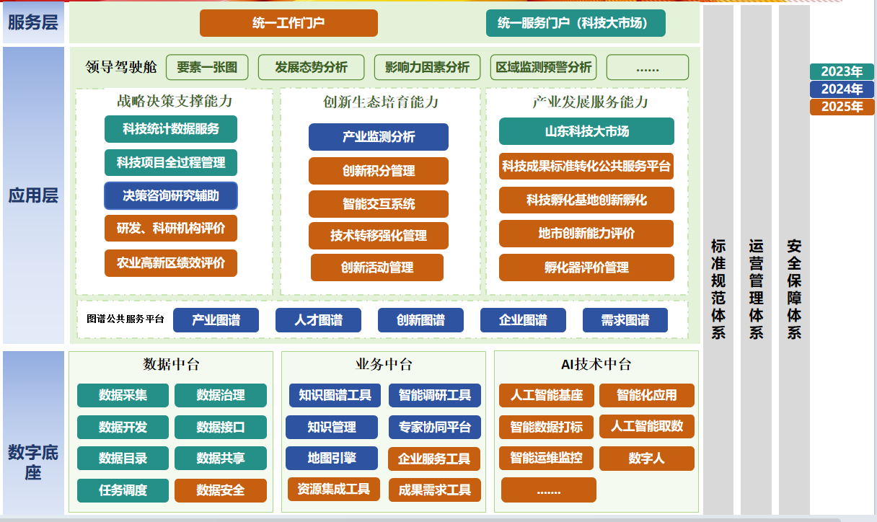
科技成果转化创新生态管理系统重点建设科技成果转化技术标准公共服务、科技成果转化创新积分管理、科技成果转化创新活动管理、科技孵化基地创新孵化服务、科技智库智能服务工具、科技成果转化智能交互、科技成果转化服务平台国产化适配、科技成果技术转移强化管理系统等模块，通过对山东省科技成果标准转化工作机制梳理，掌握科技创新企业标准化工作痛点，有效提高企业自主创新能力和科技成果转化水平；以便捷化、智能化的手段快速集聚资源，助力转化双方精准适配和高效对接；创新积分制及创新活动方式提高市场活力与粘性，服务企业创新提升，提高校企合作频率；资源共享、工具服务等方式助力企业、高校等快速制定围绕成果转化痛点及短板的解决方案，提高转化质量。
科技成果转化评价系统新建地市科技创新能力评价、省级高新区综合评价、省级农业高新区绩效评价、新型研发机构评价、科研机构评价、孵化器评价系统等评价模块，旨在提升科研质量、优化资源配置、加速成果转化以及激发科研人员的积极性，提供绩效指标参考与评估指导，方便更好地了解科技创新的质量和价值。
平台建设充分调用“数字底座”既有通用能力，汇聚加工处理数据，同时依托统一数据资源池建设专题库、指标库、视频库等，通过门户网站系统应用，基于支撑平台的统一用户体系，为不同用户分配对应权限，对接山东省统一身份认证平台，支撑相关人员的资源下载、数据共享等需求。
    - 网络架构
针对系统数据接入，各类数据实时性和安全性要求高、数据量大，按照电子政务网安全要求和网络“高稳定、大带宽、低延时”的性能需求，遵循“全省一张网”的基本思路。整个系统的数据汇聚和高效运行需要省电子政务外网（行政服务域、公共服务域）、省电子政务内网、互联网、物联网等网络提供支撑。
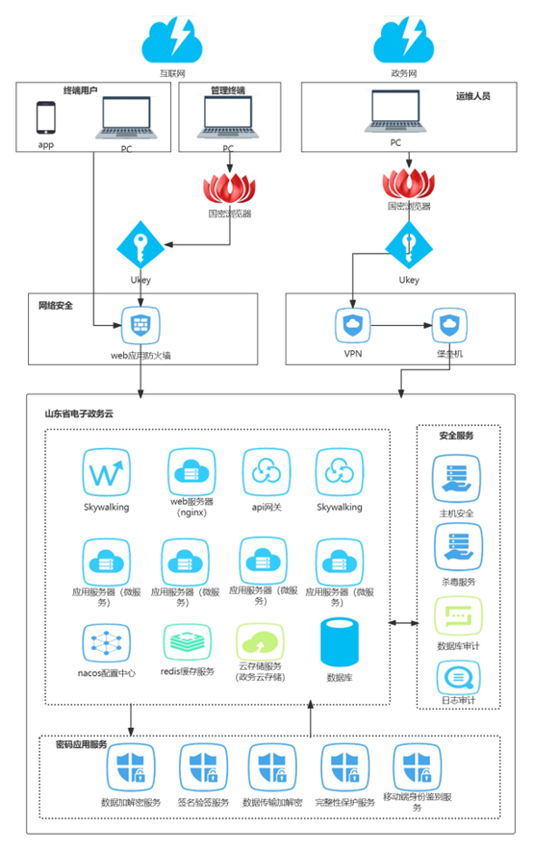

项目网络架构图
    - 部署架构
系统部署在山东省电子政务云平台，山东省电子政务公共服务云平台包含互联网区及政务外网公共服务域。互联网区承担社会公众服务的内容；政务外网区公共服务域承担政府内部服务的内容。
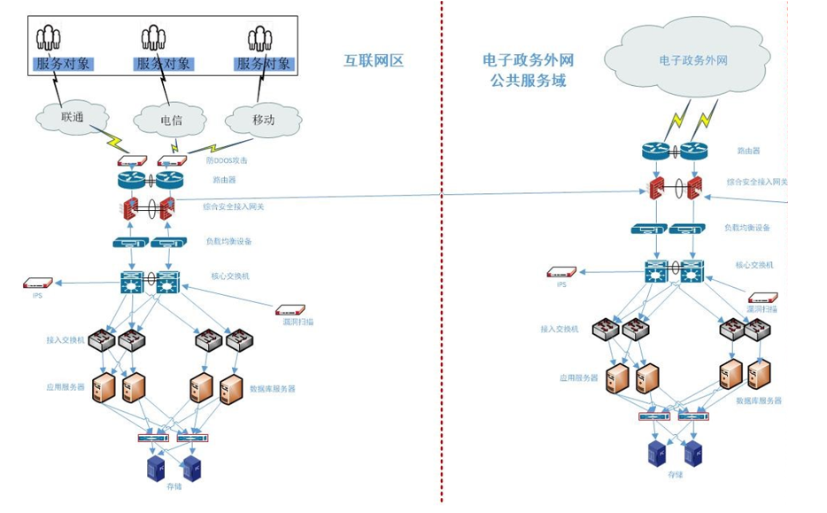
系统部署架构图
在生产环境下，根据不同的服务类型选择不同的服务器来提供计算存储资源，比如数据计算类服务可以使用内存和内核资源性能更好的主机，而数据存储类的服务则对内存资源的性能要求相对较低。合理的资源隔离和分组策略可以保证服务最终部署到最优性能的物理节点上。当然，在测试类环境中也可以只选用一种通用的服务器来满足所有服务的部署需求。本项目在申请政务云计算资源时，拟规划应用服务器、高负载数据库服务器等几大类服务器节点，考虑到访问量和并发量，各节点采用集群模式部署，以达到最佳的负载均衡效果。
在网络方面，项目依托于上层业务的网络要求和基础环境虚拟化的网络架构规划，而对于系统本身来说，为了保证服务内部数据交互的性能，同时提高平台的可用性，推荐数据网与业务网分离的网络架构，而数据网、业务网与核心交换机的通信链路取决于业务需求。

